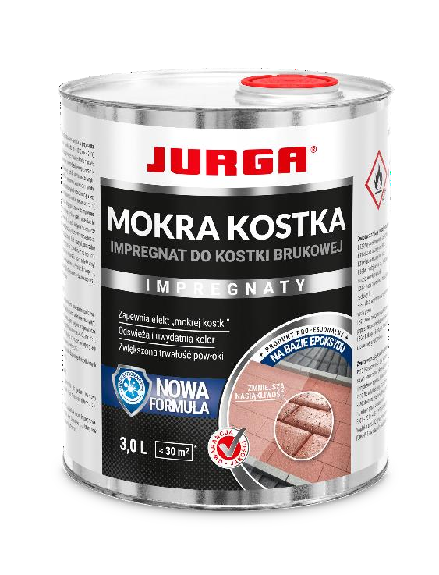



MOKRA KOSTKA

Rozpuszczalnikowy Impregnat do kostki brukowej i betonu

# Właściwości

„MOKRA KOSTKA ” to jednoskładnikowy, głęboko penetrujący impregnat na bazie najwyższej jakości żywic polimerowych i epoksydowych zawieszonych w rozpuszczalnikach. Przeznaczony do zabezpieczania powierzchni betonowych. Nadaje powierzchni właściwości hydrofobowe, zapobiega wnikaniu wilgoci w mikropęknięcia i pory, dzięki czemu chroni zaimpregnowane powierzchnie przed uszkodzeniami wywołanymi przez zamarzającą wodę. Preparat odświeża oraz wyciąga kolor z impregnowanej powierzchni. Tworzy na powierzchni powłokę ochronną, dając elekt tzw. „mokrej kostki”. Redukuje skłonność do zabrudzeń i ułatwia samooczyszczenie powierzchni pod wpływem opadów atmosferycznych. Zapobiega rozwojowi pleśni, grzybów, mchów, oraz powstawaniu wykwitów. Produktu nie należy stosować do powierzchni szkliwionych i polerowanych.

# Zastosowanie

„MOKRA KOSTKA” to preparat przeznaczony do impregnacji kostki brukowej, krawężników, płytek chodnikowych, płotów betonowych, podmurówek, wszelkiego rodzaju galanterii betonowej barwionej i naturalnej oraz innych powierzchni betonowych prefabrykowanych i monolitycznych.

# Przygotowanie podłoża

Podłoże przed impregnacją musi być wysezonowane (czas sezonowania zależy od producenta danej powierzchni), czyste, suche, niezmrożone, wolne od tłuszczu, oleju i zanieczyszczeń organicznych typu mchy, porosty. Powierzchnia po czyszczeniu musi być dobrze wyschnięta. Nierównomierna wilgotność

Podłoża może powodować nie równomierny efekt na całości. Z uwagi na różnorodność powierzchni poddawanych impregnacji ( kolor, skład surowcowy, chemiczny itp.) zaleca się wykonanie próby w miejscu mało widocznym aby sprawdzić czy nie dochodzi do niepożądanej reakcji (np. przebarwienia).

JURGA spółka komandytowa

Śremska 134a 33, 63-100 Zbrudzewo

NIP 7851802364

REGON 365585271

tel. +48 61 28 20 002

[biuro@jurga.com.pl](mailto:biuro@jurga.com.pl) [www.jurga.com.pl](http://www.jurga.com.pl/)

Str

1

# Sposób użycia

Przed zastosowaniem preparat wymieszać. Nanosić na powierzchnię wałkiem, pędzlem lub metodą natrysku niskociśnieniowego. Dla lepszego efektu nanieść min 2 warstwy preparatu. Kolejne warstwy nanosić po wstępnym wyschnięciu warstwy poprzedniej.

Unikać tworzenia się na powierzchni zacieków oraz kałuż nadmiar usunąć gąbką lub bawełnianą czystą szmatką. Temperatura stosowania w przypadku powietrza jak i podłoża to od +5°C do +25°C. Wilgotność impregnowanej powierzchni to max

5%. Preparat posiada w swoim składzie rozpuszczalniki dlatego dedykowany jest do użytku na zewnątrz pomieszczeń. Pracę wykonywać w miejscach wentylowanych, używać okulary i odzież ochronną, a przy metodzie natryskowej stosować maskę ochronną zabezpieczającą drogi oddechowe. Zaimpregnowana powierzchnia uzyskuje pełne właściwości hydrofobowe po ok. 24 godz. W tym czasie należy chronić ją przed deszczem, intensywnym nasłonecznieniem i zabrudzeniem. Ruch pieszy dopuszczalny jest nie wcześniej jak po 12 godzinach od momentu impregnacji. Po wykonaniu pracy należy umyć narzędzia

rozpuszczalnikiem. Produkt łatwopalny, podczas aplikacji impregnatu należy unikać otwartych źródeł ognia.

# Wydajność

Zużycie impregnatu dla jednej warstwy to 1l na około 7m² do 10m² normalnie chłonnej powierzchni. Realne zużycie uzależnione jest od impregnowanego materiału, jego chłonności, struktury oraz metody nanoszenia preparatu.

# Przechowywanie:

Przechowywać i transportować w suchym i

zacienionym miejscu w oryginalnych szczelnie

zamkniętych pojemnikach, w temperaturach od +5°C do +25°C.

# Okres przydatności

Preparat zużyć w ciągu 24 miesięcy od daty produkcji umieszczonej na opakowaniu. Data produkcji jest numerem partii.

|  |  |
| --- | --- |
| Kolor i postać | Bezbarwna ciecz |
| Gęstość | Ok 0,88 g /cm³ |
| Zużycie dla 1 warstwy | 1 litr na 7-10m² |
| Temperatura zapłonu | 5°C |
| Opakowania | Puszki 1 litr, 3 litry, 10l |

**Informacje specjalne**

Preparat został zakwalifikowany jako

stwarzający zagrożenie. Podczas pracy stosować odpowiednie środki ochrony

osobistej. Przed użyciem produktu należy zapoznać się z Kartą Charakterystyki Materiałów Niebezpiecznych oraz ze szczegółowymi warunkami stosowania produktu oraz Kartą Charakterystyki. W przypadku jakichkolwiek wątpliwości przed rozpoczęciem pracy z produktem należy

skontaktować się z działem doradztwa technicznego producenta. Wszystkie dane techniczne publikowane w niniejszej karcie technicznej podane zostały dla temperatury powietrza +23°C i wilgotności 50%. Podane w

niniejszej karcie zużycia produktu odnoszą się do prawidłowo przygotowanego gładkiego podłoża. Producent nie ma wpływu na

niewłaściwe użycie materiału, jego

zastosowanie do innych celów lub w innych

warunkach niż wyżej opisane. Prawidłowe, a co

za tym idzie skuteczne stosowanie preparatu nie podlega naszej kontroli tak więc gwarancją objęta jest tylko jakość dostarczonego wyrobu. Producent ani jego upoważniony przedstawiciel nie może ponosić odpowiedzialności za straty poniesione w skutek nieprawidłowego użycia lub przechowywania produktu. Producent zastrzega sobie prawo do wprowadzania zmian w treści niniejszej karty wynikających np. ze zmian przepisów, modyfikacji wyrobu, postępu technicznego lub innych zaistniałych przyczyn Pracownicy Firmy Jurga upoważnieni są do przekazywania informacji technicznych tylko i wyłącznie zgodnych z niniejszą kartą

techniczną. Informacje różniące się od informacji zawartych w niniejszej karcie winny być potwierdzone w formie pisemnej. W

przypadku jakichkolwiek wątpliwości należy zasięgnąć porady producenta. Niniejsza karta techniczna produktu jest obowiązująca i

zastępuje wszystkie poprzedni.

JURGA sp. z o. o. sp. k.

Krzyżanowo 33, 63-100 Śrem

NIP 7851802364

REGON 365585271

tel. +48 61 28 20 002

[biuro@jurga.com.pl](mailto:biuro@jurga.com.pl) [www.jurga.com.pl](http://www.jurga.com.pl/)

Str

2

JURGA sp. z o. o. sp. k.

Krzyżanowo 33, 63-100 Śrem

NIP 7851802364

REGON 365585271

tel. +48 61 28 20 002

[biuro@jurga.com.pl](mailto:biuro@jurga.com.pl) [www.jurga.com.pl](http://www.jurga.com.pl/)

Str

3